PRESSE-INFORMATION

**Elektrische Flächenheizung   
mit passender Entkopplungsmatte von Dural**

Durabase CI-H für die Sanierung, Renovierung und den Neubau

**Mit der Entkopplungsmatte Durabase CI-H zur Aufnahme von elektrischen Heizkabeln bietet Dural ein vielseitiges System zur Herstellung elektrischer Flächenheizungen auf dem Boden oder im Wandbereich. Sie eignet sich sowohl für den Neubau als auch den Bestand und kann in nahezu allen Gebäudearten installiert werden. Besonders umweltschonend wird die Flächenheizung mit Ökostrom oder Strom aus einer Photovoltaikanlage betrieben. Dural stellt die Entkopplungsmatte auf der BAU in München dem interessierten Publikum vor.**

Flächenheizungen sorgen für eine angenehme Wärme, sind energiesparend und im Raum unsichtbar. Allerdings sind wassergeführte Flächenheizungen nicht mit allen baulichen Begebenheiten kompatibel. Eine elektrische Beheizung der Fläche bietet da eine Alternative für den Neubau und die Sanierung, die mit Strom aus der eigenen Photovoltaikanlage umweltschonend betrieben werden kann.

**Einfach und schnell**

Dural bietet mit Durabase CI-H eine neue Entkopplungsmatte, die sich für die elektrische Flächenheizung eignet. Dabei entkoppelt sie Fliesen-, Platten- und Natursteinbeläge in Küche, Bad und Wohnraum – ob am Boden oder im Wandbereich beispielsweise am Wickeltisch oder zur Handtuchtrocknung. Da die Leitungen für elektrische Flächenheizungen dünner als Wasserleitungen sind, eignet sich dieses System für nahezu alle baulichen Begebenheiten. Durabase CI-H ist für die Aufnahme aller handelsüblichen, elektrischen Heizkabel von zwei bis 4,5 Millimeter Stärke ausgelegt. Mit einer geringen Aufbauhöhe von insgesamt sechs Millimetern kann die Matte einfach und schnell installiert werden. Auch die Bauzeit verkürzt sich, da der Fußbodenaufbau der elektrischen Flächenheizung direkt nach Estrichbegehbarkeit erfolgen kann. Denn gerade bei der Sanierung scheuen viele Bauherren den zeitlichen und baulichen Aufwand sowie die hohen Investitionskosten. Durabase CI-H punktet bei einer Sanierung oder Renovierung mit Bauzeitverkürzung, Kostenreduzierung und einfacher Installation gegenüber einer wassergeführten Flächenheizung.

**Sorglose Flächenheizung**

Flächenheizungen mit der Durabase CI-H Entkopplungsmatte sorgen nicht nur für eine komfortable und behagliche Strahlungswärme. Der wartungsfreie Betrieb sichert auch eine Langlebigkeit des Systems. Zudem schützt die Matte vor Feuchtigkeit. Risse des Untergrunds durch beispielsweise Estrichschwund werden mit Durabase CI-H nicht auf die Fliesen oder Platten übertragen. Zur umweltschonenden Nutzung der Flächenheizung eignet sich die Kombination mit Ökostrom oder das Betreiben mit eigens erzeugtem Strom aus einer Photovoltaikanlage. Die Flächenheizung wirbelt kaum Staub auf und trägt somit zu einer hygienischen Raumluft bei. Sie ist damit auch eine gute Wahl für Allergiker.

Auf der Messe BAU in München können sich Interessierte von den Vorteilen der Matte inklusive der passenden Installationsprodukte „Devi by Danfoss“ am Stand von Dural in Halle A4, Stand 510 überzeugen.

ca. 3.100 Zeichen

**Belegexemplar und Rückfragen bitte an:**

**DURAL GmbH**

Stefanie Görtz, Head of Marketing and Communication

Südring 11, D-56412 Ruppach-Goldhausen

Telefon: +49 (0) 2602 / 9261-629, S.Goertz@dural.de

**Kommunikation2B**

Mareike Wand-Quassowski

Westfalendamm 241, D-44141 Dortmund,  
Telefon: +49 (0) 231 330 49 323, E-Mail: m.quassowski@kommunikation2b.de

**Über DURAL**

Seit 1981 entwickelt und vertreibt Dural Profile, Systeme und Lösungen. Das Unternehmen ist in mehr als 70 Ländern und auf allen fünf Kontinenten vertreten. Mit Profilen für Fliesen, Natursteine, Parkett, Laminat und Designbeläge sorgt Dural für perfekte Übergänge, dauerhaften Schutz und ansprechende Optik auf Böden und Wänden. Duschrinnensysteme und Duschablagen unterstützen die Einrichtung bodengleicher Duschen. Und für die abdichtende, dämmende, rissüberbrückende und/oder entkoppelnde Bodengestaltung von Außen- und Innenbereichen hält Dural passende Mattensysteme bereit. Profil- und Entwässerungssysteme für Balkon und Terrasse sowie Rippen und Noppen für Bodenleitsysteme runden das Portfolio ab.

**Bildunterschriften**

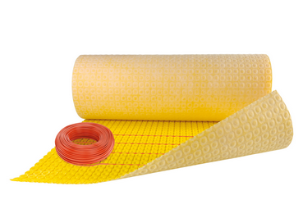

**[24-03 Durabase CI-H]**

Die Entkopplungsmatte Durabase CI-H von Dural eignet sich für die Installation einer elektrischen Flächenheizung im Neubau und Bestand.

Foto: Dural

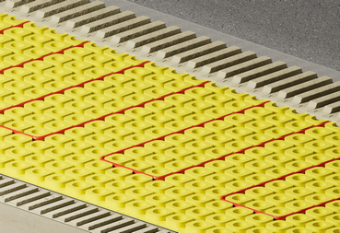

**[24-03 elektrische Flächenheizung]**

Durabase CI-H ist zur Aufnahme von elektrischen Heizkabeln mit einer Stärke von 2 bis 4,5 Millimetern ausgelegt.

Foto: Dural



**[24-03 Einsatz Boden]**

Die Entkopplungsmatte kann bei Flächenheizungen am Boden zum Einsatz kommen.

Foto: Dural

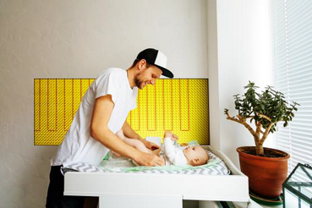

**[24-03 Einsatz Wand]**

Durabase CI-H ist auch als Flächenheizung an der Wand einsetzbar.

Foto: Dural